ДЕПАРТАМЕНТ ОБРАЗОВАНИЯ И НАУКИ  КРАСНОДАРСКОГО КРАЯ  Государственное учреждение дополнительного образования детей  Центр  дополнительного  образования для детей  350000 г. Краснодар, ул. Красная, 76  тел.259-84-01  E-mail:cdodd@mail.ru |  | Муниципальный этап Всероссийской олимпиады школьников по астрономии  2011-2012 учебный год  7-8 классы, задания  Председатель ПМК: Швецова Н.А.

1. На рисунке представлены фотографии известных астрономических объектов. Составьте таблицу из четырех колонок: 1) номер объекта на рисунке; 2) название объекта или его номер по каталогам, если он вам известен; 3) тип объекта; 4) созвездие, в котором находится объект, если оно Вам известно.
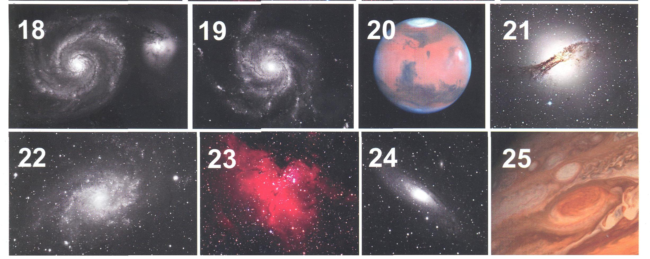
2. Линейный размер звездного скопления составляет 10¹⁴ км. Средняя плотность вещества скопления 6∙10⁻²²г/см³. Оцените количество звезд в скоплении, если известно, что оно состоит из солнцеподобных звезд (средняя плотность звезды ρ≈1,4 г/см³, радиус звезды R≈7∙10⁵км).
3. Самолет вылетел из Москвы 24 октября 2009 года в 21 час 5 минут и приземлился в Шанхае в 10 часов 55 минут. Тот же самолет вылетел в обратный рейс из Шанхая 25 октября 2009 года в 12 часов 45 минут, а приземлился в Москве в 17 часов 35 минут. В каком часовом поясе находится Шанхай. Все даты и моменты указаны по местному времени.
4. Различаются ли продолжительности покрытий некоторой далекой звезды Солнцем и Луной и во сколько раз? Угловые размеры Солнца и Луны можно считать практически одинаковыми.
5. 14 ноября 2003 года была открыта карликовая планета Седна, радиус которой составляет примерно 750 км. Ее минимальное удаление от Солнца составляет 76 а.е. (астрономических единиц), а наибольшее – 960 а.е. Сколько времени требуется Седне, чтобы совершить полный оборот вокруг Солнца?
6. Сравните блеск Солнца на Седне в афелии с блеском Солнца на Земле. Необходимые данные возьмите из условия предыдущей задачи.
Физические постоянные
Название | Обозначение | Численное значение | Размерность
Скорость света в вакууме | с | 2,998⋅10⁸ | м/с
Гравитационная постоянная | G | 6,67⋅10^{–11} | м³/(кг⋅с²)
Постоянная Планка | h | 6,63⋅10^{–34} | Дж⋅с
Постоянная Больцмана | К | 1,38⋅10^{–23} | Дж/К
Число Авогадро | N_{A} | 6,02⋅10²³ | моль^{–1}
Универсальная газовая постоянная | R | 8,3 | Дж/К⋅моль
Единица энергии 1эВ |  | 1,6⋅10^{–19} | Дж
Масса протона | m_{p} | 1,67⋅10^{–27} | кг
Масса электрона | m_{e} | 9,11⋅10^{–31} | кг
Заряд протона | e | 1,6⋅10^{–19} | Кул
Постоянная Стефана–Больцмана | σ | 5,67⋅10^{–8} | кг/(с³⋅К⁴)
Астрономические постоянные
Название | Численное значение
Астрономическая единица | 1,496⋅10¹¹ м
Тропический год | 365,24219 сут.
Число секунд в году | 3,16⋅10⁷ с
Экваториальный радиус Земли | 6378,14 км
Наклон эклиптики к экватору на эпоху 2000 года | 23°26′21,45′′
Постоянная аберрации | 20,5″
Годичная прецессия по долготе | 50,3″
Масса Солнца | 1,989⋅10³⁰ кг
Масса Земли | 5,974⋅10²⁴ кг
Масса Луны | 7,348⋅10²² кг
Радиус Луны | 1738 км
Большая полуось лунной орбиты | 384 400 км
Элементы планетных орбит
Планета | Большая  полуось орбиты, а.е. | Сидерический период обращения, г. | Эксцентриситет  орбиты | Наклон орбиты к плоскости эклиптики
Меркурий | 0,387 | 0,241 | 0,2056 | 7°04′
Венера | 0,723 | 0,615 | 0,0068 | 3°24′
Земля | 1,000 | 1,000 | 0,0167 | –
Марс | 1,524 | 1,880 | 0,0934 | 1°51′
Юпитер | 5,203 | 11,862 | 0,0483 | 1°18′
Сатурн | 9,539 | 29,458 | 0,0560 | 2°29′
Уран | 19,191 | 84,015 | 0,0461 | 0°46′
Нептун | 30,061 | 164,788 | 0,0097 | 1°46′

Физические характеристики больших планет

Планета | Диаметр, км | Сидерический период вращения | Масса, 10²⁴ кг | Наклон экватора к плоскости орбиты | Альбедо
Меркурий | 4 880 | 58,65^{d} | 0,33 | 0,00° | 0,058
Венера | 12 104 | 243^{d} | 4,87 | 177,36° | 0,78
Земля | 12 756 | 23^{h}56^{m}4,1^{s} | 5,974 | 23,45° | 0,36
Марс | 6 794 | 24^{h}37^{m}22,8^{s} | 0,642 | 25,19° | 0,15
Юпитер | 142 984 | 9^{h}50,5^{m} | 1899 | 3,13° | 0,54
Сатурн | 120 536 | 17^{h}12^{m} | 568 | 25,33° | 0,54
Уран | 51 118 | 17^{h}14,4^{m} | 86,8 | 97,86° | 0,60
Нептун | 49 532 | 16,11^{h} | 102,4 | 28,31° | 0,50

17 ноября 2010 г
Прямое восхождение Солнца ${\text{15}}^{h}{\text{30}}^{m}$
Склонение Солнца $−\text{18}°\text{58}'$
Уравнение времени $−{\text{15}}^{m}{\text{13}}^{s}$
Звездное время в среднюю гринвичскую полночь $3^{h}{\text{42}}^{m}{\text{20}}^{s}$
Географические координаты Краснодара $ϕ=\text{45}°, λ=\text{39}°$

